连通性判定

矩阵方法
function isConnectedGraph = checkGraphConnection_ByMatrix(A)
% 判断图是否连通，采用矩阵计算的方法
% 参见文献:《基于邻接矩阵图的连通性判定准则》 -- 贾进章，刘剑，宋寿森
% 输入参数：
% UA -- 无向图的节点邻接矩阵
% 输出参数：
% isConnectedGraph -- 是否连通

m = size(A,1); % 无向图节点邻接矩阵的阶，也等于节点的个数

- for i=1 to m-1
- 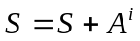
- 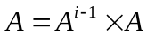
end

isConnectedGraph = true; % 默认图是连通的
- for i = 1 to m
- for j = 1 to m
- if S(i,j) == 0 % 判断矩阵的第i行j列是否等于0，如果等于0，那么网络就是不连通的
- isConnectedGraph = false;
- break;
end
end
- if ~isConnectedGraph
break
end
end
end

分析
运行时间分析：
第1行 m
第2行 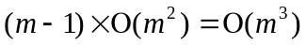，涉及到矩阵加法运算
第3行 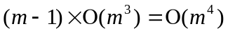，涉及到矩阵乘法运算
第4~9行 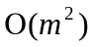

时间复杂度
最坏情况的渐进运行时间：
V – 节点数

搜索算法
function isConnectedGraph = checkGraphConnection_BySearch(E)
% 判断图是否连通，采用搜索的方法
% 参见文献:《流体网络》第4章--4.1小节:49-51
% 输入参数：
% E -- 分支集合
% 输出参数：
% isConnectedGraph -- 是否连通

n = size(E, 1); % 分支个数
CC = {}; % 连通块初始化
CC{1}=[1]; % 将第1条分支加入到第1个连通块中
- for e = 2 to n
u = E(e, 2);
v = E(e, 3);
- i = findNodeInCC(E, CC, u);
- j = findNodeInCC(E, CC, v);

- if i == -1 & j == -1 % 不属于任何连通块
CC{end+1} = [e]; % 新建连通块
elseif i == -1 & j ~= -1 % u不属于任何一个连通块; v属于第j个连通块
CC{j} = [CC{j} e];
elseif i ~= -1 & j == -1 % u属于第i个连通块，不属于任何一个连通块
CC{i} = [CC{i} e];
elseif i == j % u和v都属于第i个连通块
CC{i} = [CC{i} e];
else % u属于第i个连通块，v属于第j个连通块
CC{i} = [CC{i} CC{j}];
CC(j)=[]; % 删除第j个连通块
end
end

% 判断连通块的个数，如果是连通图，那么最终的连通块的块数应该是1个
isConnectedGraph = (size(CC, 1) == 1);

end

分析
checkGraphConnection_BySearch函数运行时间分析
第1行 n-1
第2~3行 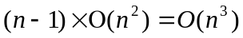

时间复杂度
总的运行时间为
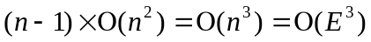
E – 分支数

子函数时间复杂度分析
function nodes = edgesToNodes(E, edges)
% 将分支集合转换成节点集合
nodes = [];
- for ee = edges
- nodes = union(nodes, E(ee, 2:3));
end
end
子函数edgesToNodes的运行时间为：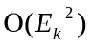，其中E_{k}表示一个分支集合
其中第2步用到了集合合并算法（并查集）--这一步的估算肯定是错误，目前就这样了

function index = findNodeInCC(E, CC, u)
% 查找节点u位于哪个连通块中
index = -1;
- for i=1:size(CC,1)
- nodes = edgesToNodes(E, CC{i}); % 分支集合转换成节点集合
- if ~isempty(find(nodes==u))
index = i;
break;
end
end
end
第1行 ccn，其中ccn表示当前连通块的个数
第2行 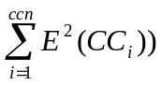，其中E(CC_{i})表示第i个连通块的分支数
第3行 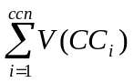，其中V(CC_{i})表示第i个连通块的节点数
子函数findNodeInCC的运行时间为：，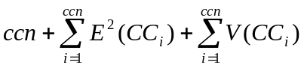
findNodeInCC函数最坏的情况是整个图都是连通的，那么运行时间为

